ACTIVIDAD 05
APUNTES WINDOWS 10

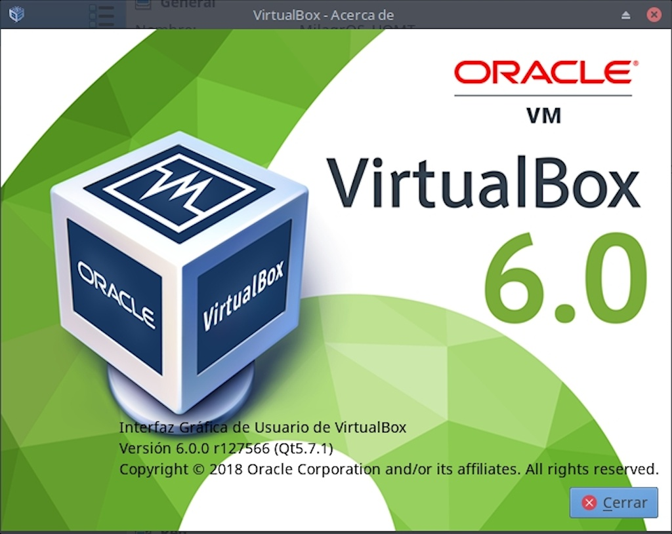

1.- Se solicita crear la documentación para explicar como se debe realizar la instalación de una máquina virtual en un equipo. En dicha documentación nos debe informar donde buscar el software de Virtualbox, instalación + extensiones. Requisitos si tiene, etc...

El primer que farem es anar a google i cercar la versió del virtualbox la qual volem instal·lar.
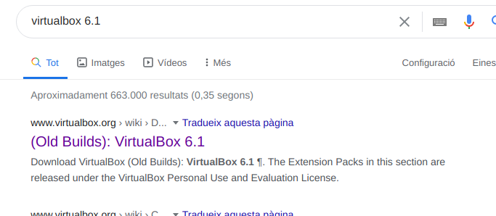

Quan estiguem dedins la pàgina ens sortira el següent el que hem de instal·lar es la versió la qual volem, en el meu cas es la 6.1.14, li donam a la versió de ubuntu la qual tenim que es la 20.04.
A part el que hem de instal·lar també es el extension pack de la mateixa versió.

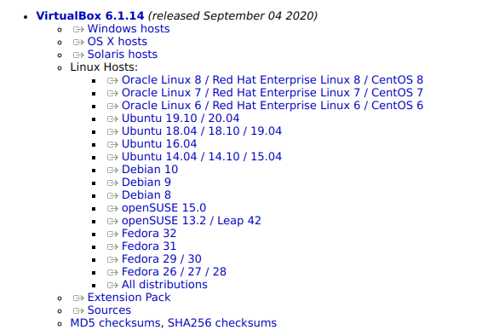

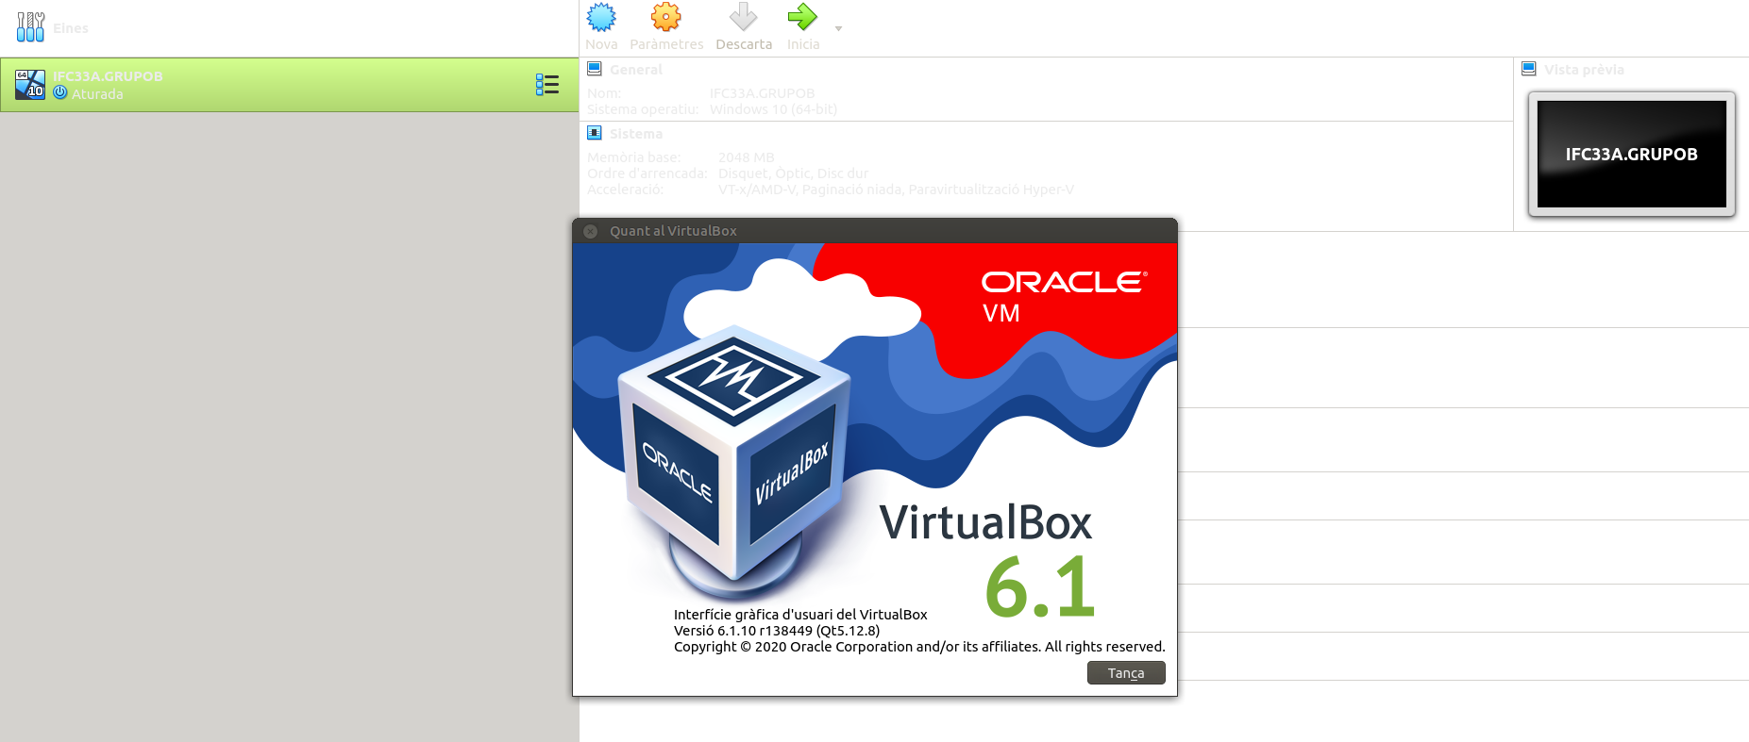
En tenir el virtual box instal·lat li donam ajuda, quan al virtualbox i ens sortira el següent el qual ens confirma que l’hem instal·lat correctament.

Per mirar la extensió hem de anar a fitxer, preferències i dins preferències anam a la part la qual es posa extensions i li donam al mes que tenim a la dreta i afegim la extensió.

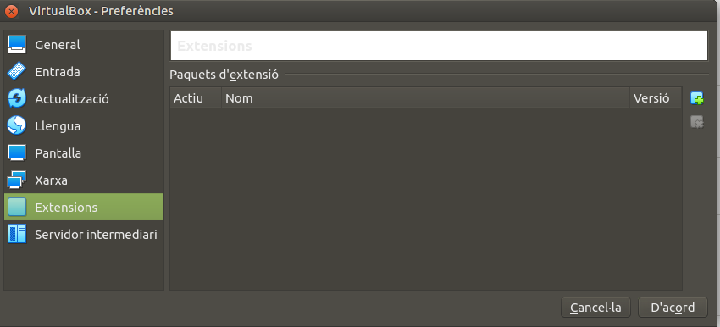

2.- Se solicita crear una maquina virtual de Windows 10, explicar el proceso de instalación y los pasos previos; identificar las versiones de Windows, requisitos, versión que se instalará y que elementos debemos actualizar para encontrar una situación estable del sistema.

Ara li donam a nova i com diu la pestanya li posam el nom i el sistema operatiu el qual volem instal·lar a la maquina.

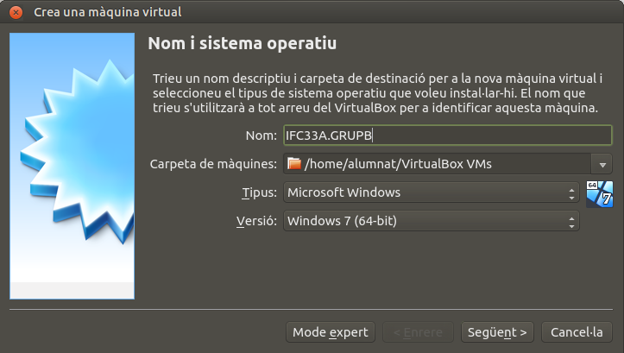

A la següent imatge li hem de posar la memory ram que volem que usi la màquina

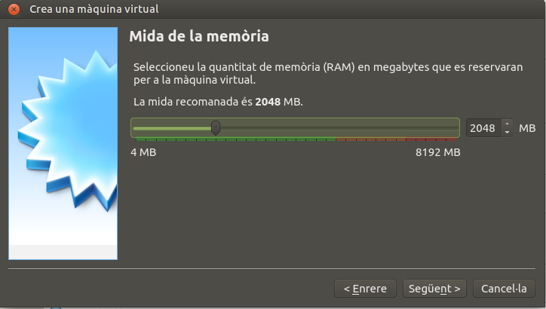
Aquí li posam el limit d’espai que volem que ocupi la maquina virtual
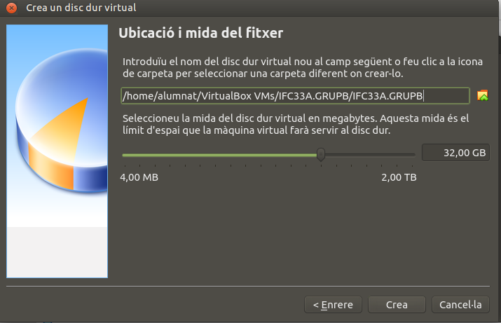
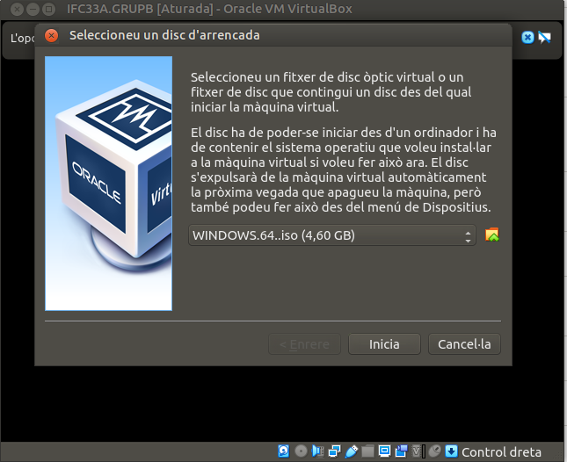
Quan li donem a obrir la màquina ens apeixara la següent pestanya i el que farem aquí es ficar la ISO la qual ens va donar el professor, i dependent del teu ordinador instal·laràs la de x32 o x64.

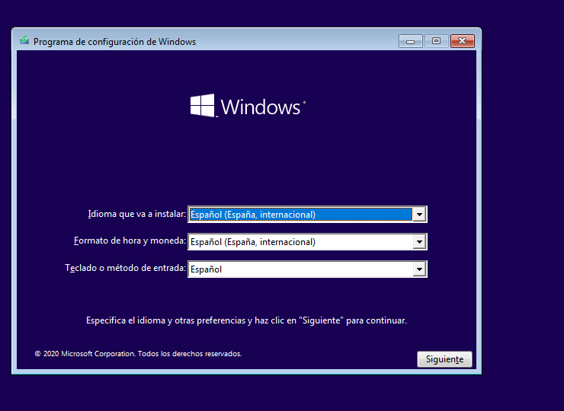
El següent que ens demanara sirà l’idioma que volem que usi el nostre windows, en el meu cas sirà espanyol.

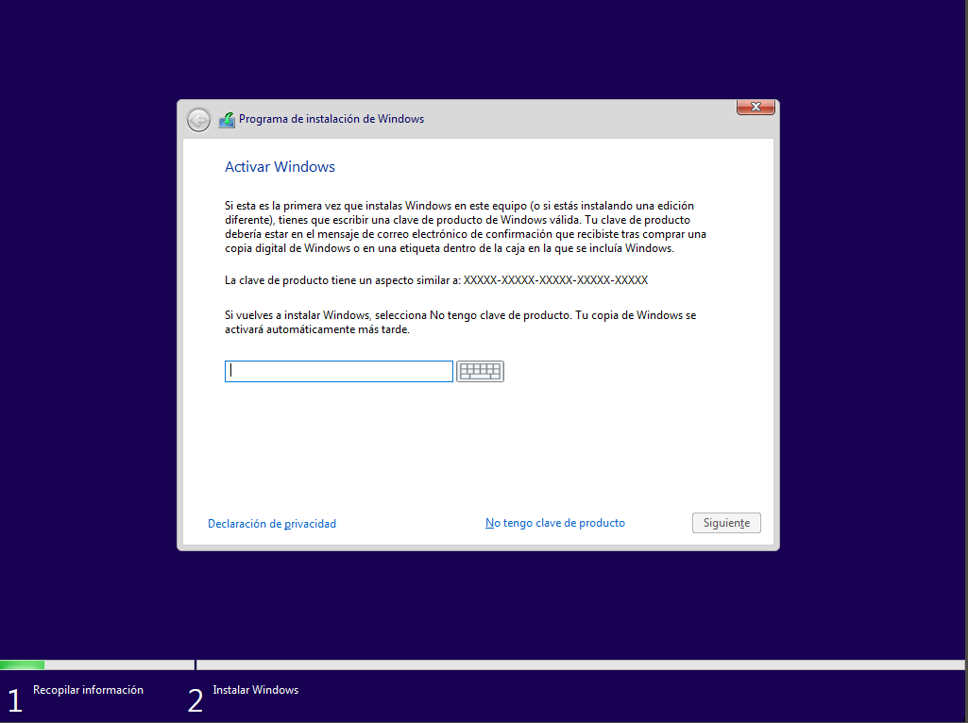
Ens demanara una clau windows i com que no en tenim hem de posar una de les opcions que ens deixa abaix, la qual es «No tengo clave de producto».

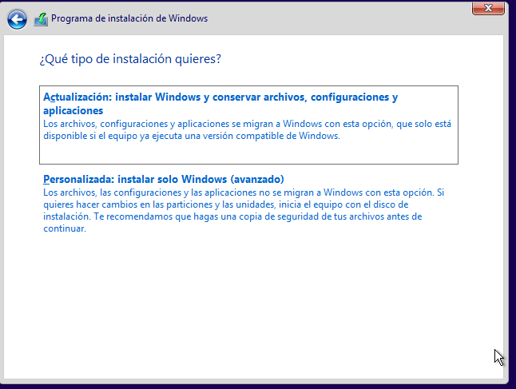
Aquí li donam a personalitzada ja que volem configurar si volem el windows a una partició diferent.

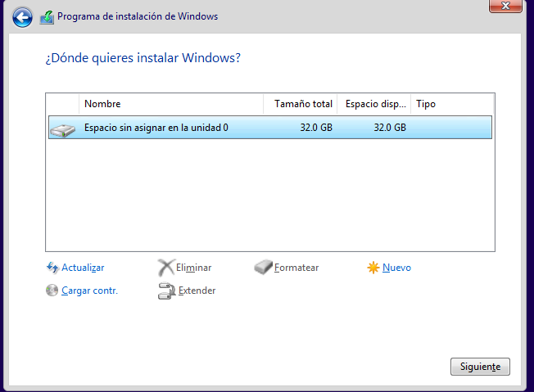
I aquí per crear una nova partició li donam a «nuevo» i ens demanara la mida de la partició.

3.- Se confeccionarán los apuntes de Windows 10; configuración, temas, manejos, acciones realizas, etc, con Windows 10 en clase.

Per configurar windows al nostra gust li donam clic dret a la barra de tasques abaix i ens sortira configurar, li donam i ens sortira la següent pestanya.
Per poder configurar els següents apartats hem de tenir el windows activat, podem veure com ens deixar posar la barra de tasques al nostre gust, la podem llevar si ens molesta, posar els botons mes petits,...

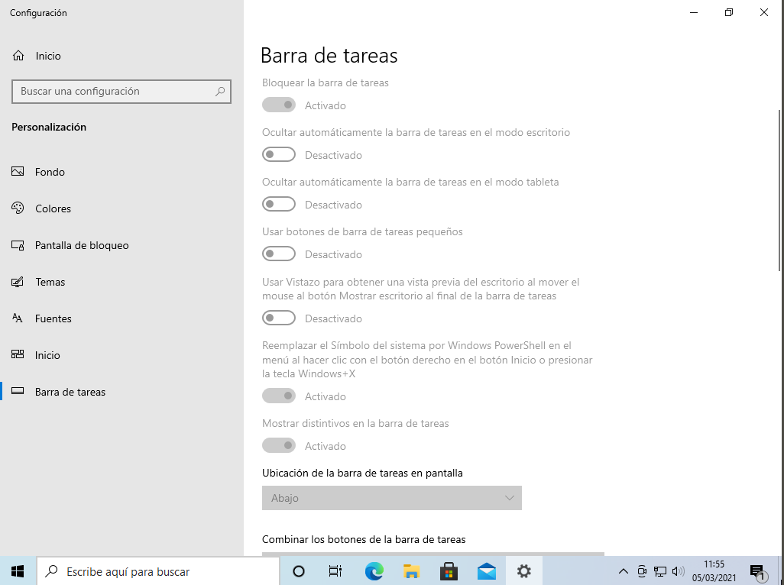
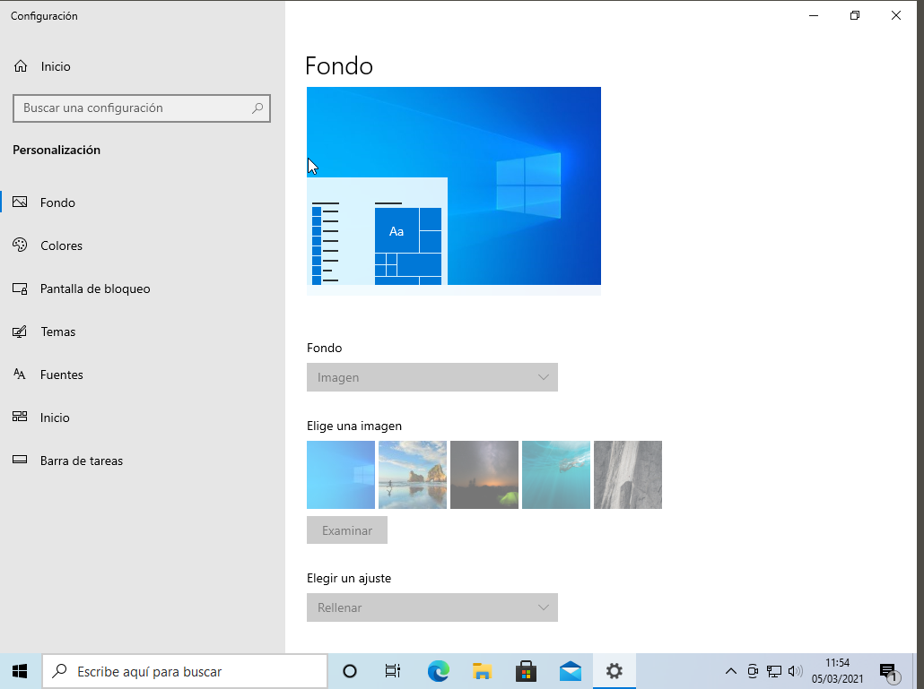
Ens deixa posar el fondo que nosaltres vulguem per si no ens agrada la imatge predeterminada la qual ve amb windows. Ens deixa ajustar la imatge tal com la vulguem.

Aquí podem configurar la pantalla de bloqueig, que també ens deixar canviar el fondo per si la imatge que te no ens agrada, elegir les aplicacions que poden sortir si s’executen en segon pla, un exemple es el spotify el qual ens surt la musicà que estiguem escoltant i ens deixar interactuar amb la pestanya.
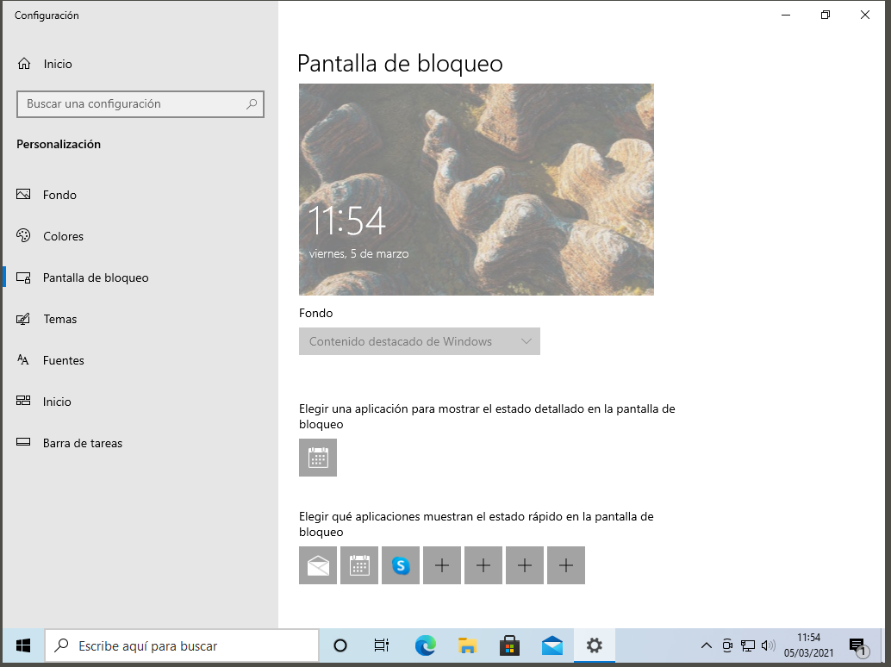

Aquí ens configurar el renous de windows per si estan molt forts, també en deixa configurar el cursor per si es massa gran/petit canviar-li el color al cursor, podem descarregar mes temes a la «microsoft store».
